Task1

HostV

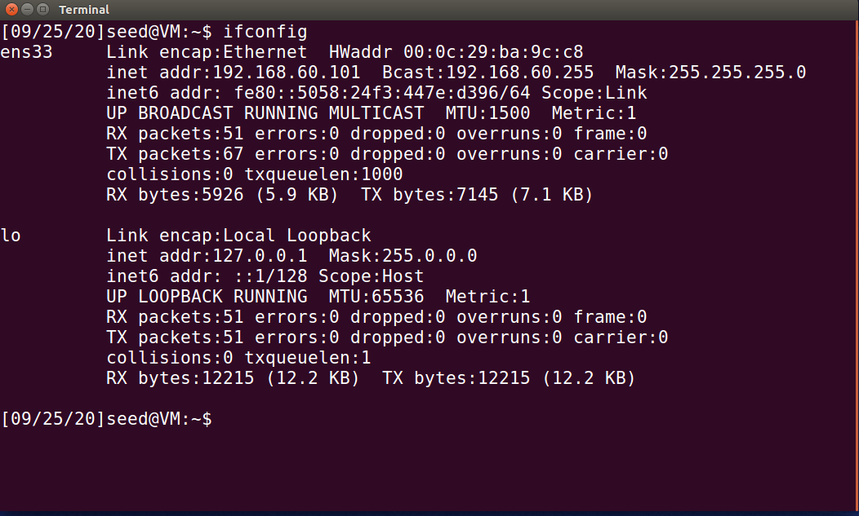

网关

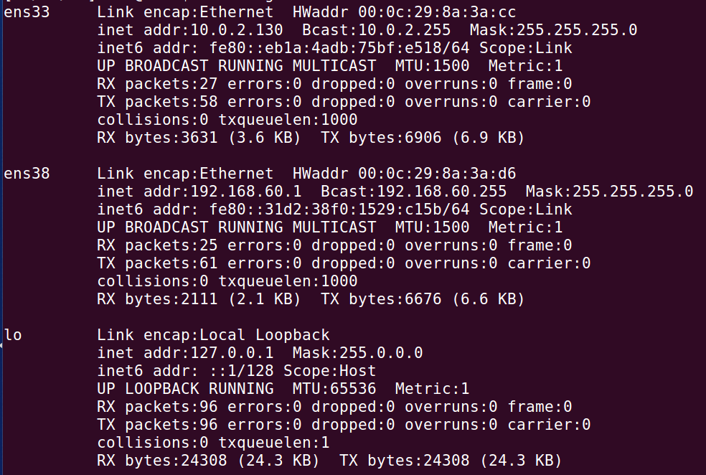

Host U

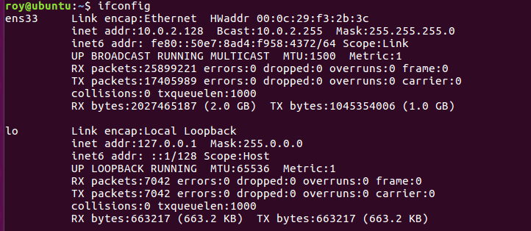

连通测试

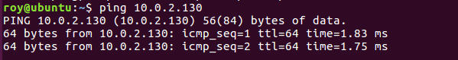

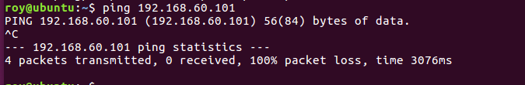

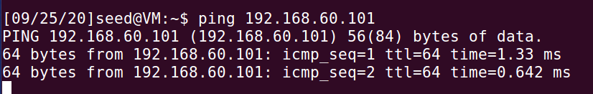

Task2

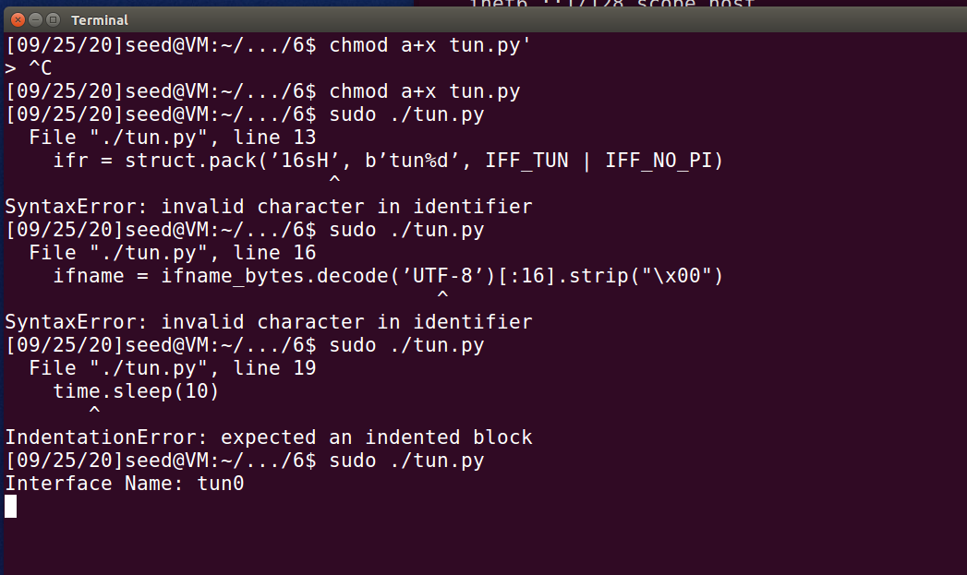

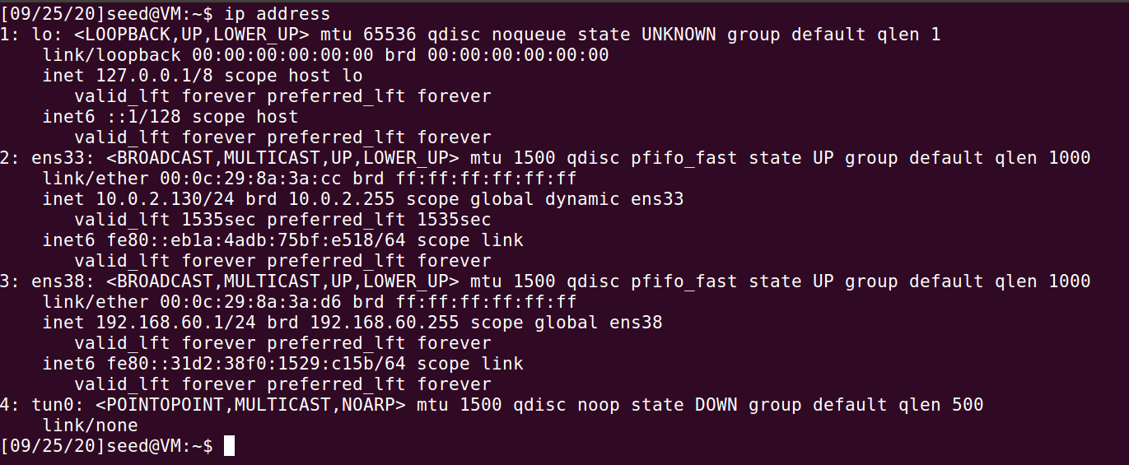

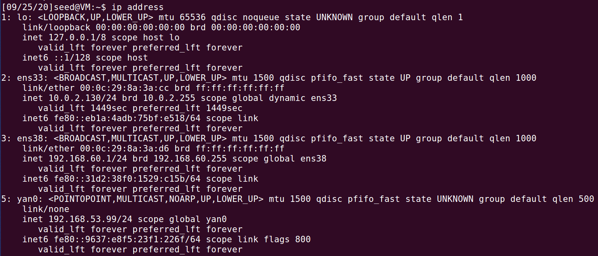

yan0里的内容信息被扩充了。

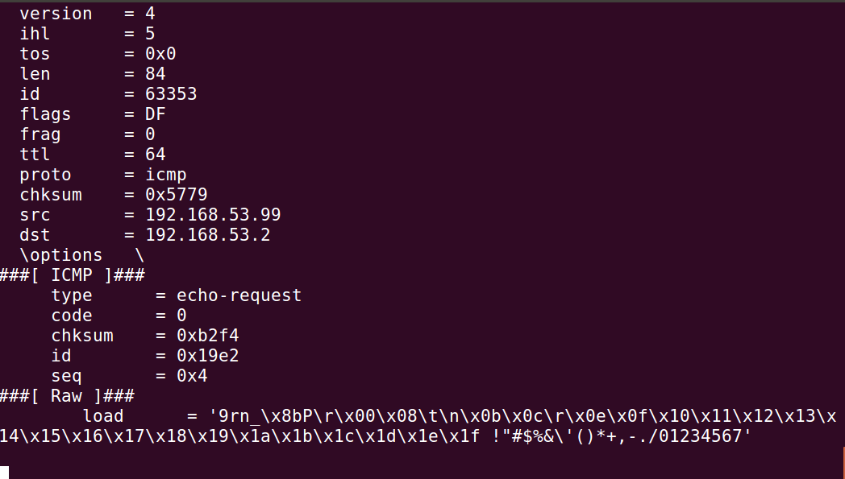

ping 192.168.53.2会看到ping的请求报文

ping 192.168.60.2 不会看到任何报文

因为程序只读取了tun这个口的所有报文



收到报文会回复

如果写入乱码则会出现无法识别的情况



Task3

Ping192.168.53.2

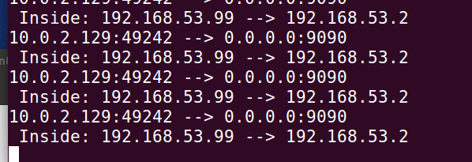

将程序对应的以下部分修改为60即可正常被对方收到



Ping 192.168.60.101

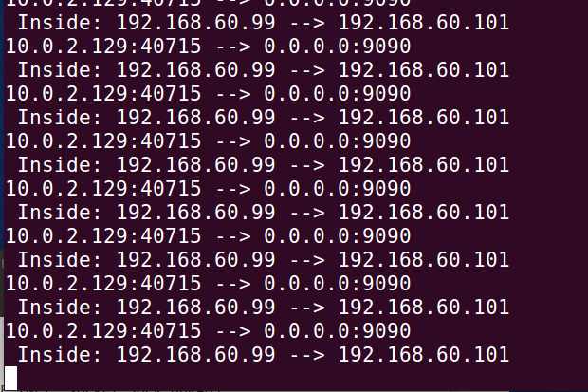

Task4

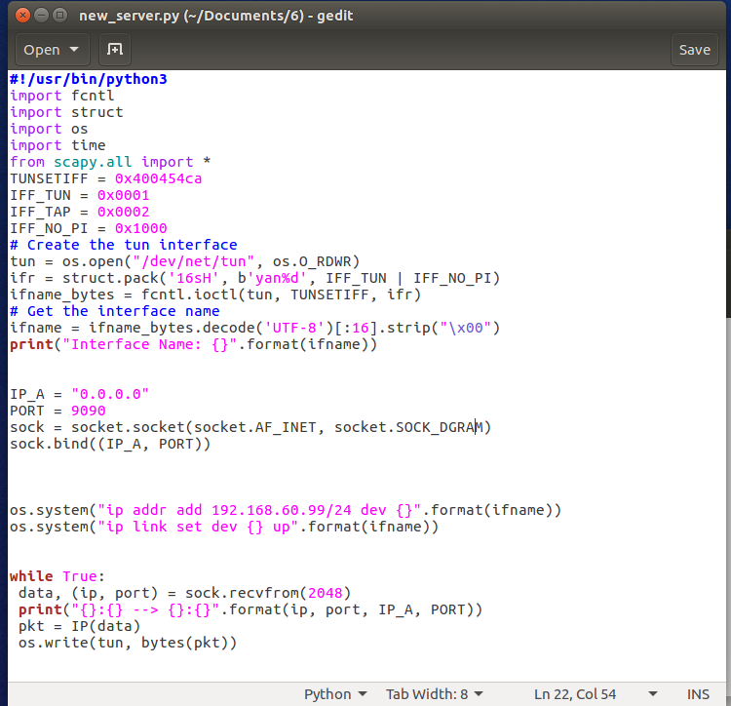

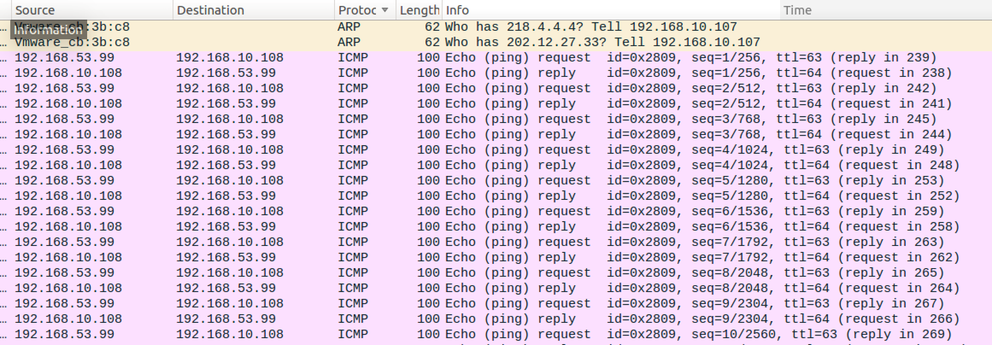

接收到了来自于主机U的ICMP报文

Task5

主机U

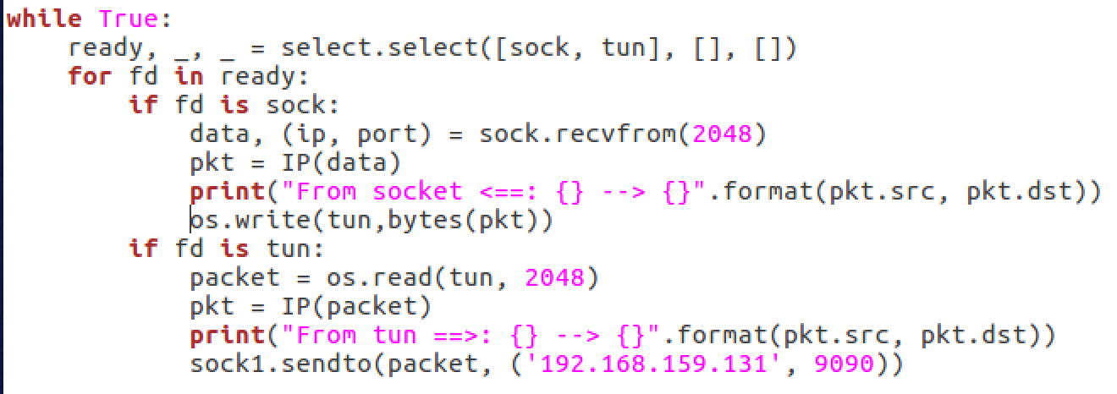

VPN服务器

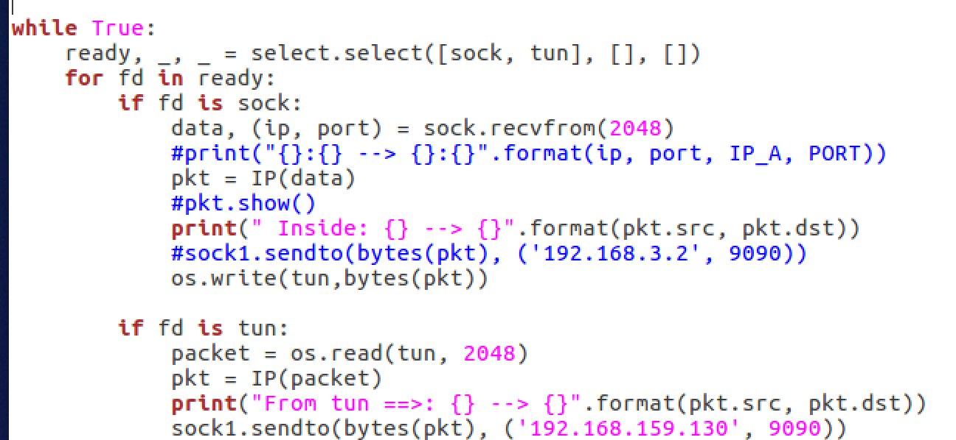

最终可以连通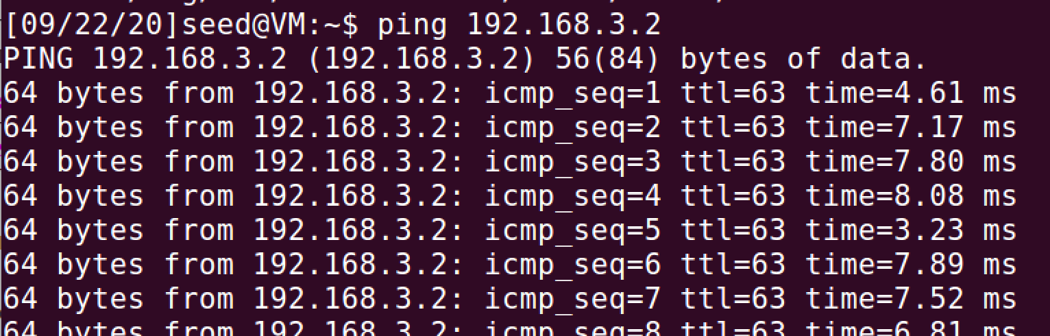

telnet成功

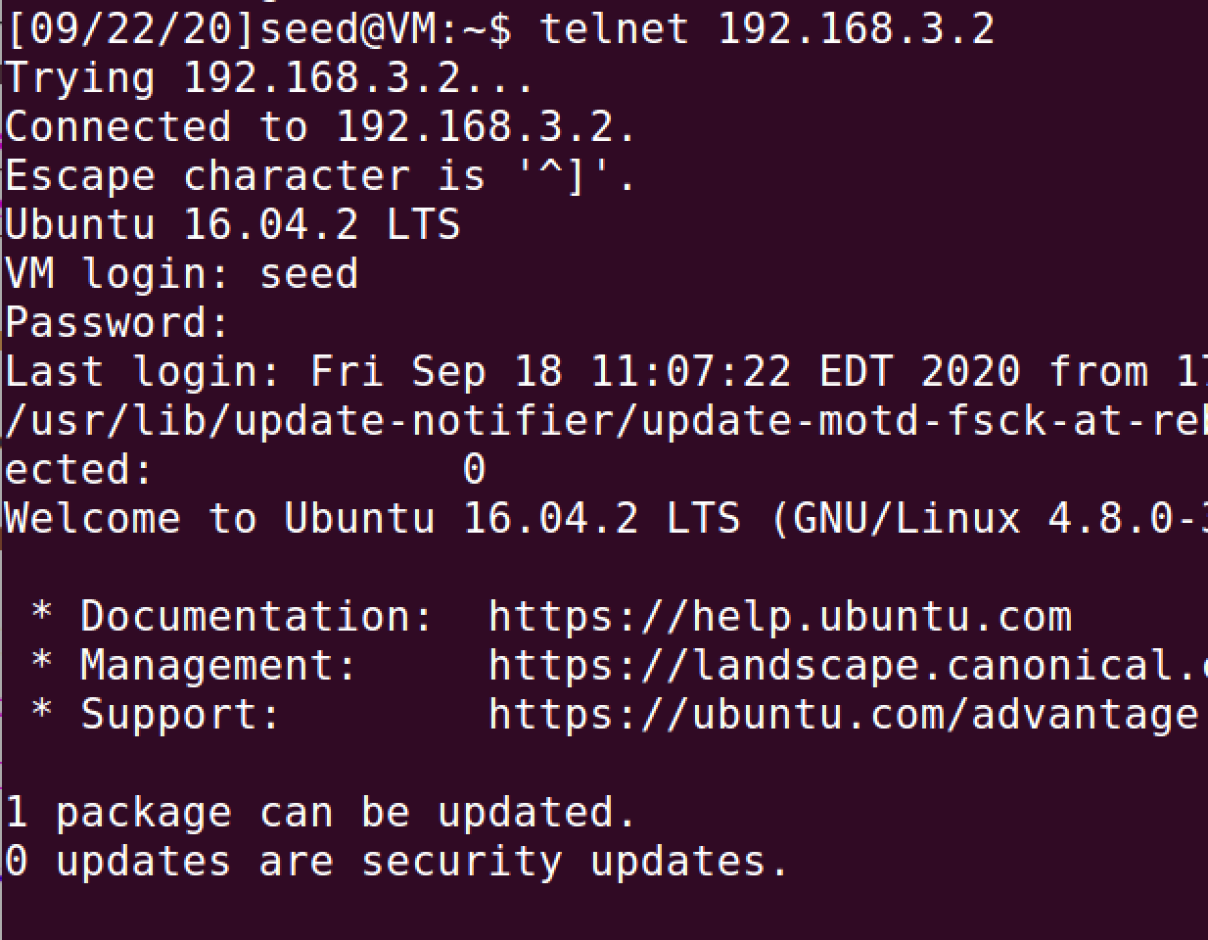

Task6

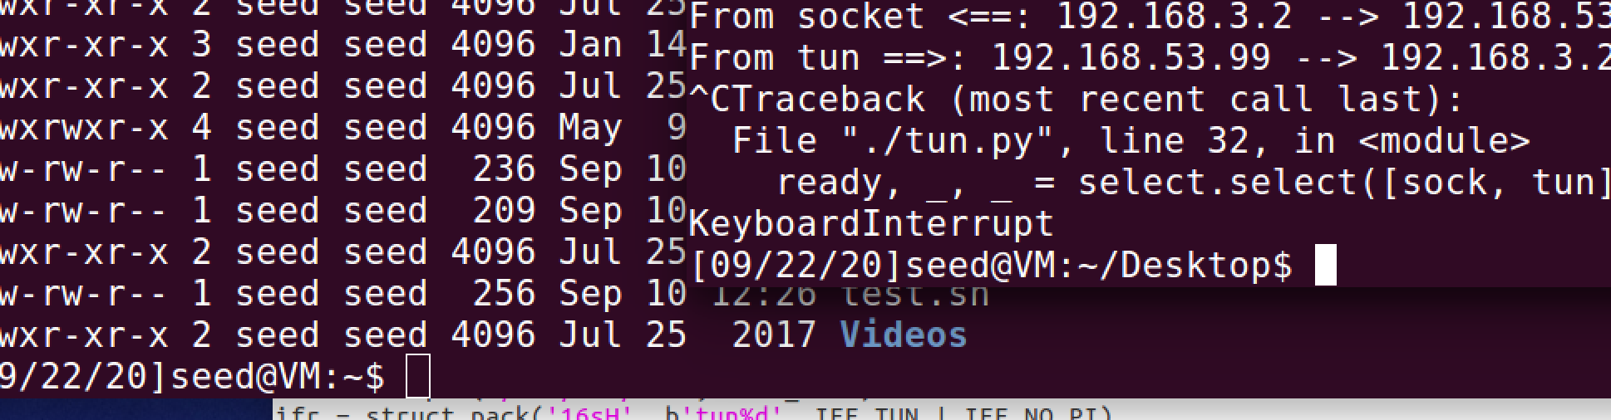

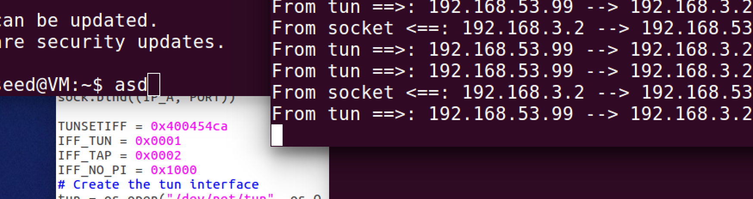

最终结果表示断开后重新连接上，telnet还能继续运行。

Task7

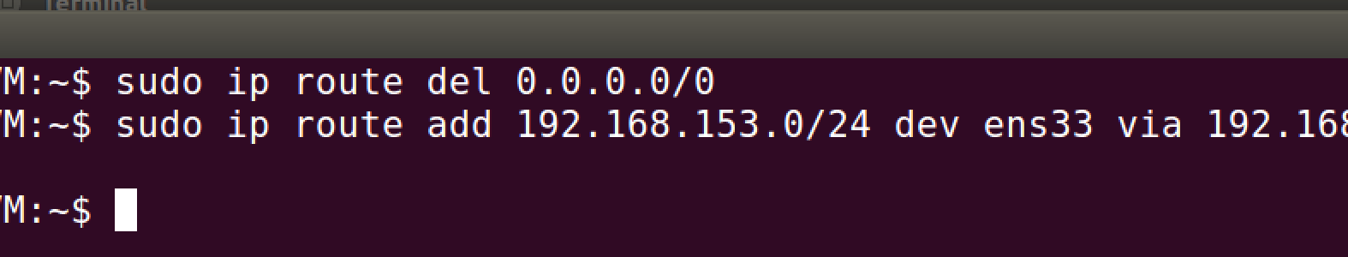

如此成功增删路由表

Task8

改动之后，因为hostu和vpnserver不在一个网段内，因为内核会反向查看是否可达来保证安全，所以会丢弃这个报文。再加上配置的路由表之后就可以解决这个问题

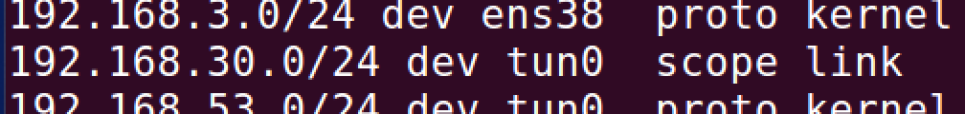

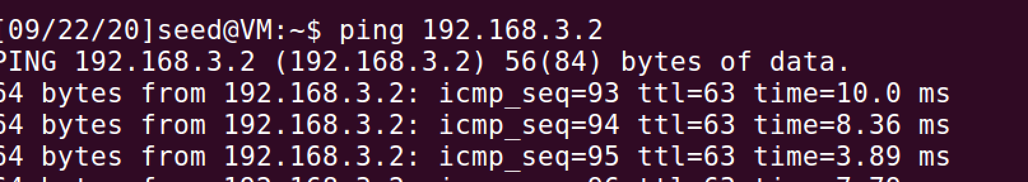

Task9

